**TRAVAUX PRATIQUES**

Nom : GANDONOU

Prénom : H. Johanu

Email : [johanugandonou@gmail.com](mailto:johanugandonou@gmail.com)

Filière : GL2 / IFRI

1 – Diagramme de cas d’utilisation pour le système de Netflix

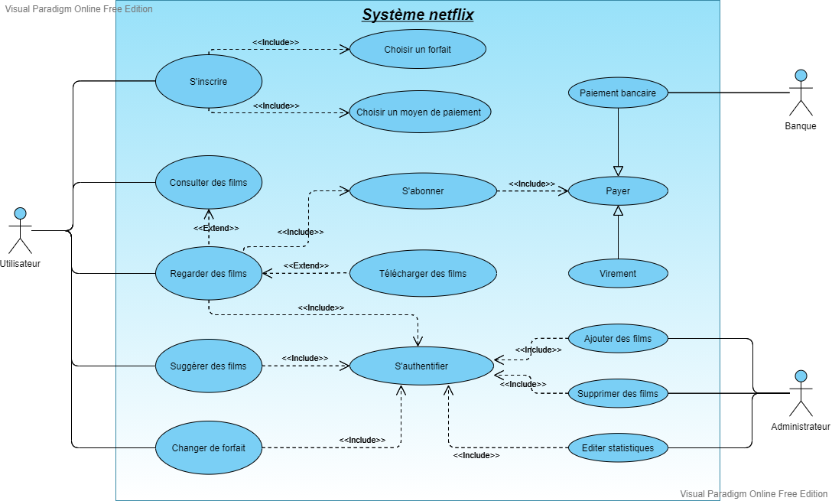

2 – Diagramme de classe du système Netflix

